杭州市第二十九届青少年科技创新大赛
优秀科技创新项目

题 目 在Android智能手机上实现的
教师《阅卷小帮手》
学科类别 信息技术应用
年 级 九年级

目 录
摘 要 1
一、 引言 2
二、 作品简介 3
1. 作品界面与功能 3
2. 使用方法和工作原理 6
3. 软件使用流程图： 7
三、 研究过程 7
1. 思路与方案设计 7
2. 各个算法设计 8
3. 程序主流程图 10
4. 程序开发过程 10
四、 主要的贡献与创新点 11
五、 研究与开发体会 12
1. 学会了查找资料的方法 12
2. 掌握了软件开发过程 12
3. 研究是个逐步推进的过程 12
4. 提高了学习兴趣 14
六、 项目可改进的方面以及对该项目的设想 14
参考资料 15
附件：查新报告

摘 要
本作品基于图像识别技术，在Android手机上实现了一个方便老师使用的《阅卷小帮手》。老师只要在标准答题卡上，做出一份标准答案，用《阅卷小帮手》中的“设置答案”拍摄一下，就将标准答案输入了小帮手中；接着用《阅卷小帮手》中的“扫描答卷”拍摄同学做的试卷，就立即可以得出该同学这份试卷的成绩。该设计的关键模块是图像处理模块及图像对比识别模块。利用手机摄像头把答题卡以图片的方式获取到手机中，然后经过一系列的图像处理算法得到答题卡上的答案信息，最后通过图像对比算法得到学生的成绩信息。基本的图像处理的步骤：1.用摄像头获取图像；2.进行图像的裁边和校正；3.进行图像灰度化处理；4.对灰度图做二值化处理；5.最后参照标准答案模板通过图像对比算法进行图像的识别。

关键词：图像输入；图像处理；图像校正；图像对比算法；成绩信息

引言
如今每年都有数以百万计的学生进入学校学习，而传统的应试教育给广大教师一个十分艰巨的任务，那就是阅卷。就目前而言，考卷中客观题占据的比例一般将近50%，如此大量的客观题给老师带来了大量的枯燥的工作。老师们也想出了一些简陋的方法，例如：在答题卡上抠挖出正确的答案，比照着阅卷。但是，此种阅卷方式一旦为学生知晓，就使学生有了作弊的可趁之机。资金充裕的学校则选择了光标阅卷机，光标阅卷机不仅价格昂贵，而且要求学生用特定的答题卡及2B铅笔作答，一旦有一项不符合要求，就会造成阅卷的不准确。
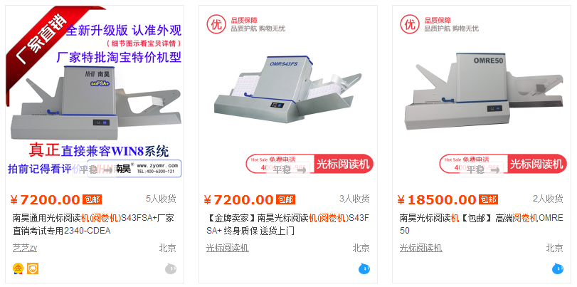

图1 淘宝上普通光标阅读机的价格

而且对平时一般的小考试来说，用这种的阅卷系统是一种极大的资金浪费。因此，开发一种使用方便，不依赖于特定的仪器设备、特定的答题卡以及特定2B铅笔的答题卡阅卷系统是十分必要的。
根据网络上的搜索，目前现在市场上没有基于Android智能手机摄像头的答题卡阅读系统。但有一些公司已经实现了基于电脑摄像头答题卡阅读系统，例如：衡水鑫考信息科技有限公司的鑫考网上阅卷系统，广州光大科技发展有限公司的PowerMark网上电脑辅助阅卷系统，武汉丽升科技的丽升网络阅卷等。但是这些答题卡阅读系统都有一些不够完善的地方，并且电脑摄像头阅卷系统专业性较强。需要选用高清摄像头，并且安装驱动程序，需要有专业人员设置答题卡参数,而且电脑体积太大，不便于携带,这些都给普及摄像头阅卷系统造成了阻碍。
因此，我考虑设计一种集合轻便，廉价，高准确率的答题卡阅卷系统。首先想到的就是利用现在应用非常广泛的智能手机，智能手机发展到如今，它的处理能力已经可以媲美一些个人电脑。开放的Android平台也非常稳定可靠，可以很方便的在上面开发应用程序APP。硬件上，普通的智能手机都已经集成高清摄像头，可以拍摄清晰的照片。
因此，考虑如何利用手机摄像头作为输入工具把答题卡以图片的形式获取出来，通过对图像的处理和分析得到图像的各种特征，精确地获得答题卡上的答题信息，并将答案实时的显示给老师，实现成绩统计。
这种基于Android智能手机的摄像头的答题卡阅读系统具有使用方便、成本低廉，不依赖于特定答题卡及特定填涂笔的特点，应该具有广阔的发展前景。

作品简介

作品界面与功能
图2为该软件主页面，主页面提供四个按键供用户进入相应的功能模块进行相应的操作。
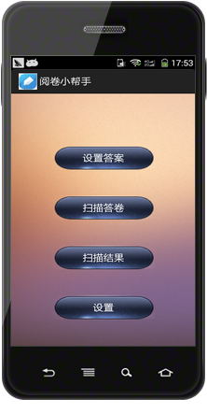

将正确答案录入

开始学生答卷的扫描

发送和清空扫描结果

设置接收邮箱等

图1：主页面
图2 主页面

图3为答案设置,用户把标准答案5个为一组进行输入。

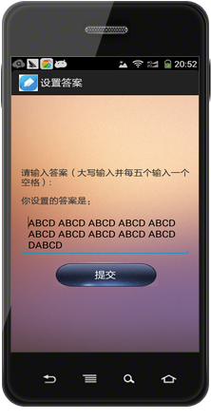
图3 答案设置

图4为该软件的图像处理页面，在这个过程中系统将获取到图片进行校正，切边，裁剪和增强锐化等操作，提高图像识别的准确率。
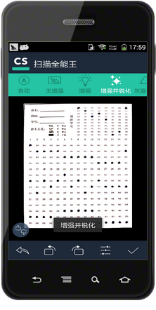
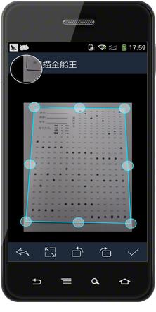

切边
校正
裁剪

锐化
增强

图4 图像处理页面

图5为处理结果页面，该页面显示了处理之后的答卷，并且分别列出了学生的学号、成绩以及每道题目的答案。

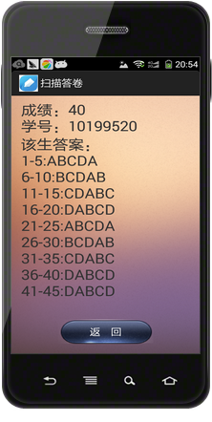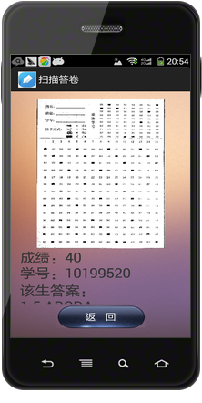
图5 结果展示页面

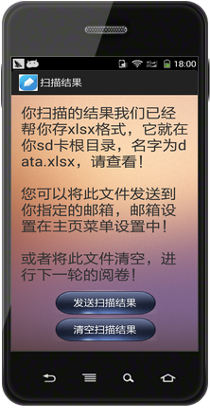
图6为设置邮箱与发送邮件页面，将教师完成所有学生答题卡扫描之后生成的Excel文件发送到教师指定的邮箱。
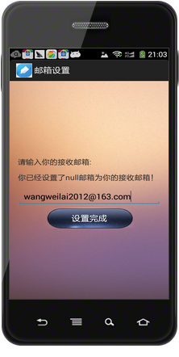
图6 邮件设置于发送页面

图7为答案文件发送和答案文件中的内容展示页面，此页面中可以看到用户最后扫描得到的所有的信息。

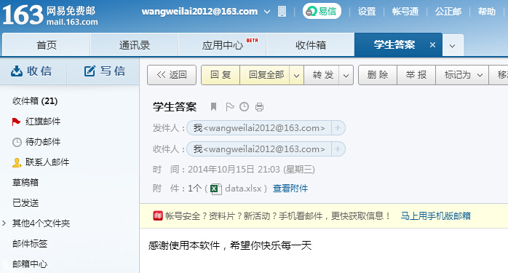

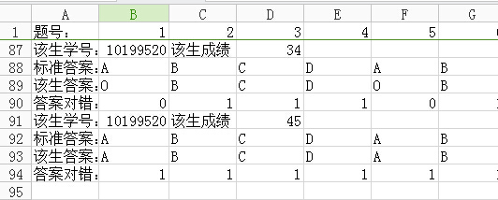

图7 答案文件与扫描信息展示页面

使用方法和工作原理
该软件用于扫描学生答题卡，获取学生答题分数、学生学号、学生每题答案及答案对错等数据，完成所有扫描后，能够将得到的所有扫描信息整理到一个Excel文件中并且发送到用户指定的邮箱中。
在用户开始使用该软件时，首先应该点击“图一”的“设置”按键，在跳转到的页面中点击邮箱设置，输入接收最终答案Excel文件的邮箱，然后返回到主页面。此时用户应该点击“设置答案”按键，将本次试卷的标准答案输入到该系统中，用于后续与学生答案对比使用。
完成上面的操作，用户就可以进行答卷的扫描了，从主页面点击进入“扫描答卷”页面，跳转到摄像头页面，将答卷水平放置在光线良好的桌面上进行拍照，拍照完成后将跳转到如“图二”所示的图像处理页面，用户需要点击两次“对号”按键完成图像处理操作。
然后，该软件会跳转到扫描结果的展示页面，在该页面用户可以查看刚才所扫描答卷的全部信息，查看信息后，返回主页面重复“扫描答卷”操作，直到所有的答卷全部扫描完成。
最后，用户点击主页面的“扫描结果”按钮，然后点击“发送扫描结果”，将刚才扫描的所有答题卡的结果生成Excel文件发送到用户指定的邮箱中，再点击“清空扫描结果”按钮后，用户即可以进行新一轮的扫描。

软件使用流程图：
进入系统

设置标准答案

扫描答卷

设置邮箱
发送扫描结果

清空扫描结果

图8 使用流程图

研究过程

思路与方案设计
研究方向确定以后，我在网络上查阅了大量的文献资料，并咨询了老师和同学们的意见，提出了这个程序的基本思路：
- 调用手机摄像头API，获取答题卡的照片
- 对答题卡照片进行裁边和校正
- 将校正后的图片缩放到统一的分辨率
- 对缩放图做灰度处理
- 然后对灰度图做二值化处理
- 对特定区域进行判断，确认填涂位置，获得学生答题结果
- 与老师设置答案进行对比，得出学生成绩
- 将学生答题详细情况存入表格
- 将表格发送至老师邮箱
这九个部分，就是我设计的程序的九个核心模块算法。有一些算法可以使用别人开发的API，有些算法可以在网上找到开源的源代码进行修改使用，还有一些需要我自己编写代码。
归纳总结如下：
第1部分，需要自己编写代码，申请摄像头权限后，就可以在程序中调用手机摄像头进行拍照了。
第2、3部分，可以调用“扫描全能王”提供的OpenAPI实现。
第4、5部分，目前已经有许多成熟的算法可以解决，将网上的算法裁剪之后即可用到我自己的工程代码之中。
第6、7部分是该程序的核心代码，对于特定区域的判断，我将整个答题卡分成若干20*40的小方块，然后用像素点逐个在每个小方块中进行取值，这样就可以将填涂区域大于一定值的方块查找出来。对于答案对比，将用户输入的标准答案去掉空格与回车等符号后转换为数组之后与扫描得到的数组进行对比的到最终的答案。
第8、9部分，在Android中操作Excel文件和发送邮件，这些也都可以找到可以使用的代码模块进行裁剪后使用。

各个算法设计
（1）图像的灰度化处理
从摄像头获取的彩色图像数据量大，导致其计算量也极其庞大，而且基于摄像头的答题卡阅卷系统的研究重点并不在彩色图像之上。因此，可以将答题卡先进行灰度化处理，使之变成灰度化图像。
我用到的灰度化方法是加权平均值法：依据重要性和其他指标，将三个分量以不同的权重进行加权平均。由于人的眼睛通常对绿色的敏感度较高，而对蓝色对的敏感度较低，因此，可以按照以下公式对R、G、B三分量进行加权平均，从而得到比较合理的灰度图像，即如下公式：
由于加权平均值法得到的图像最适合人眼的观察，因此我选用了加权平均值法进行灰度化处理。
（2）灰度图的二值化处理
原始图像经过灰度化处理后得到灰度图，为了让灰度化图像更容易分辨，必须对灰度化图像进行二值化处理，将灰度化图像转化为只有黑与白两种颜色的二值化图像。
所谓的图像二值化，就是将图像上的点灰度值设置为0或者255，也就是将整个图像呈现出明显的黑白效果，即将256个亮度等级的灰度图像通过适当的阀值选取而获得仍然可以反映图像整体和局部特征的二值化图像。在数字图像处理中，二值图像占有非常重要的地位，特别是在实用的图像处理中，以二值图像处理实现而构成的系统是很多的，要进行二值图像的处理与分析，首先要把灰度图像二值化，得到二值化图像，这样子有利于再对图像做进一步处理时，图像的集合性质只与像素值为0或255的点的位置有关，使处理变得简单，而且数据的处理和压缩量小。
（3）图像识别与判断
在获得二值图像后，根据每个选项的位置，对图像进行分割处理。在分割之前先将图像放大或者缩小到640*840的标准分辨率。然后将图像分割成40*40的小块，计算每块中黑点数量。根据我们对扫描数据的分析统计，没有填涂的选项在40*40的区域中的黑点个数，在不同的光线条件下的范围是50-80个，填图的选项的黑点个数是125-150个。根据这个情况，我设计了判断方法。先找出四个选项中最多黑点的那个位置，与其他另外三个进行比较，是否大于另外三个的平均值的1.5倍。如果大于，则判断为是一个填图点。如果不大于，则判断这题学生没有作答。对于如果在某个选项涂多了选项，我也给出了解决方案，首先将所有的选项中的黑点数取平均值，然后判断除了每道题中填涂最多的那个点以外的其他点是否大于这个平均值的相应的倍数，如果大于，则说明涂多了选项。
这个算法的优点是与相近的其他点进行对比，比较适应各种光照条件。

程序主流程图
扫 描 学 号
(i ++)
扫描第i道题目

答 案 对 比
i < 45
得 出 成 绩
结 束
开 始
拍 照
调用扫描全能王
（切边、校正、裁剪）
位 图 转 换
图 片 缩 放
图 片 灰 度 化
图 片 二 值 化
获取图片
生成BMP图片
生成640*840图片
i = 0

图9 程序主流程图

程序开发过程
从最初的构思，到最终完整的程序实现，我一共持续研究了三个多月的时间。最开始的程序代码，也慢慢地越变越长。中间碰到调用不了手机摄像头的问题、不会用“全能扫描王”接口、识别不准确的问题，一个个问题都被我解决。也感谢所有帮助我解决最困难问题的老师，正因为你们的耐心细心地指导，让我更清楚的了解到计算机运行的原理和程序设计的巧妙。
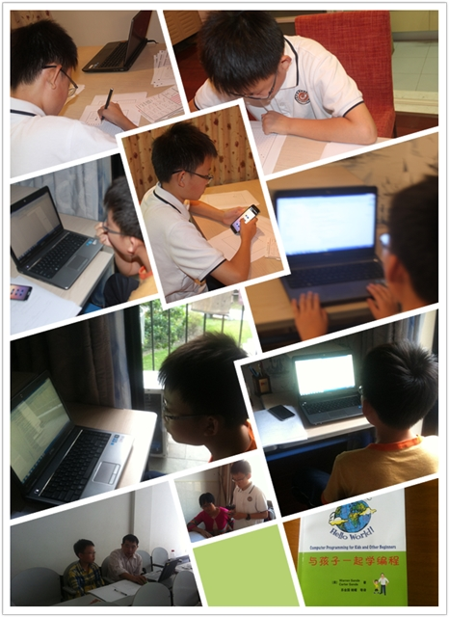

图10 程序开发过程

主要的贡献与创新点
成本低廉：可以安装在任何摄像头分辨率在500万以上的Android手机上；
方便使用：学生答题不需要使用特定的答题卡，答题卡可直接在普通黑白打印机上打印；学生答题时，不需要使用特殊的2B铅笔，只要将选项涂黑即可；
提高效率：老师处理答题卡的速度，可达到7秒/张，并可同时自动计算出学生得分；
提高阅卷准确率：自动判断学生是否是否多选，在‘图像识别与判断’中我已经进行了说明。
特别开发的识别算法，在日常的光照前提下，识别准确率达到99.9%以上；
数据共享：将数据存入Excel表格，发送至老师邮箱，方便老师进行数据管理、成绩计算，对考试试卷进行分析，对学生学习状况进行跟踪。

研究与开发体会

学会了查找资料的方法
项目开发的第一步就是查找资料。为了实现本软件的功能，我学会使用各种搜索工具，比如Google、Baidu等，也会去找各种技术论坛和在论坛中寻找高手的帮助，比如CSDN论坛。

掌握了软件开发过程
软件开发过程是个非常复杂的完整环节，需要确定开发工具，搭建测试环节，不断地对程序进行测试改进。

研究是个逐步推进的过程
举个例子，即使是设计答题卡，这个看起来很简单的事情，也是一个需要认真研究的地方。
为了测试程序，首先先设计了一个最简单的答题卡：
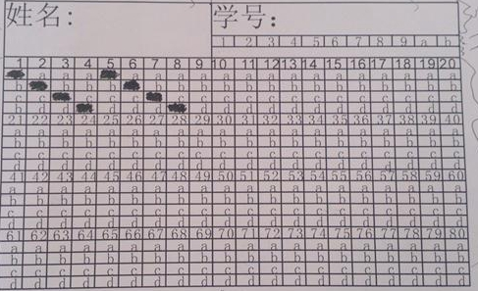
测试用，分割各个矩形面积，判断矩形内是否能被OCR识别。

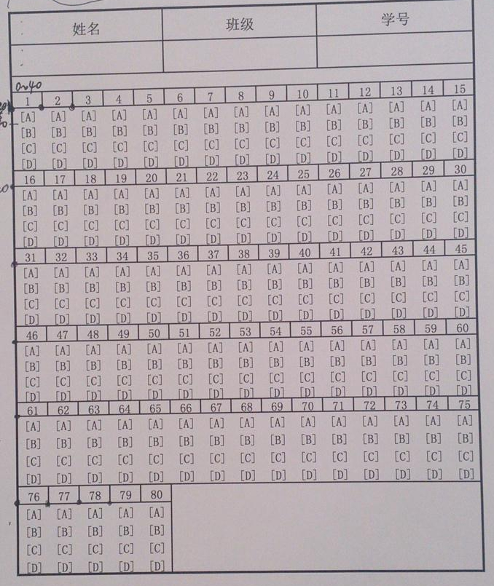
图11 测试用答题卡

接近真实答题卡，选项垂直分布。

图12 第一代答题卡
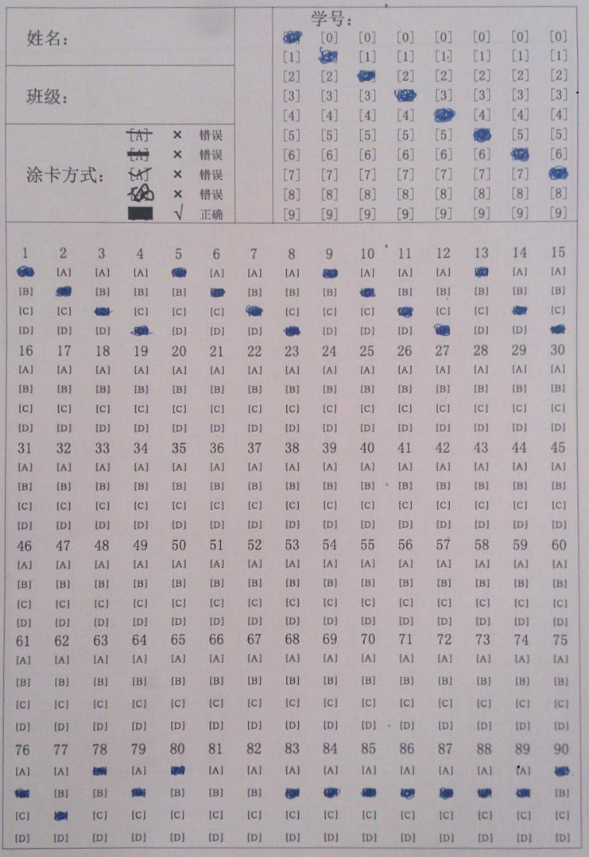

为了能够记录数据，增加了填图学号，并且去掉了可能对程序判断有影响的线条。

图13 第二代答题卡
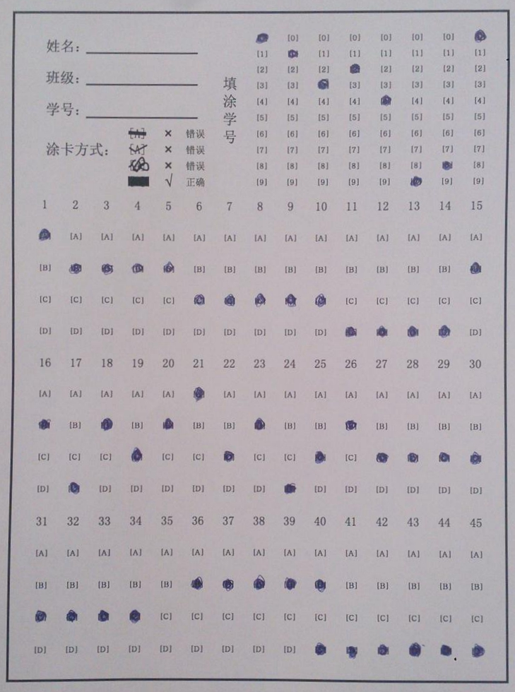

外边框更加清晰，方便切边识别。外边框与答题选项也分开了一定区里。并且加大了选项垂直间距。

图14 最后版本答题卡

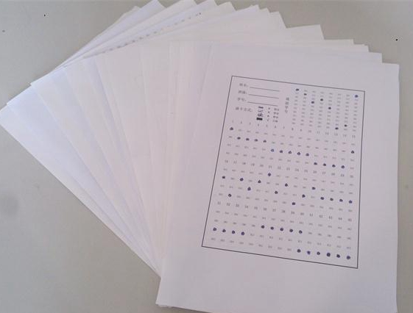

图15 所有测试用过的答题卡

提高了学习兴趣
通过这次研究，我发现我自己原来学的还远远不够；特别是对整个项目的理解、项目的推进以及与人交流方面还有很大的差距；在今后的学习中，我要加倍努力，也要持续不断地对本程序进行改进。

项目可改进的方面以及对该项目的设想
本项目只是为了实时得出学生的成绩，所以没有涉及到学生的成绩管理方面的内容，但是目前Android数据库方面的应用非常方便，所以我的设想是，在后续的开发中在该软件中加入学生的成绩管理模块，比如可以得出每道题目的错误率、得到学生的平均成绩等功能，会更加方便老师的阅卷工作，提高老师的工作效率。

参考资料
[1]高育鹏,杨俊,何广军.基于图像识别的自动阅卷系统研究[J].现代电子技术,2006,29:119-120
[2]吴柏雄.摄像头阅卷系统关键技术的分析与应用[J].计算机系统应用,2010,2:147-151
[3]桑一梅.摄像头阅卷系统图像预处理算法研究[J].电脑知识与技术.2006.(35):115
[4] https://dev.camscanner.com/ 全能扫描王开发者网站

